減肥吧！使用者

**專題成果報告書**

# **指導教授：葉介山**

專題學生：

資工四A 410615720 邱亞捷 《[rj19990728@gmail.com](mailto:rj19990728@gmail.com)》

資管四B 410636556 許博勛 《[s1063655@gm.pu.edu.tw](mailto:s1063655@gm.pu.edu.tw)》

資工四B 410615877 蔡易錡 《[s1061587@gm.pu.edu.tw](mailto:s1061587@gm.pu.edu.tw)》

**緒論**

自2011年以來，身體活動不足已成為影響全球死亡率的第四大危險因子，每年有超過6%的死亡率與身體活動不足有關，僅次於高血壓（13％）、菸品使用（9％）及高血糖（6％）之後，有超過200萬死亡人數可歸因於靜態生活。

未來都將影響健康並造成公共衛生問題。靜態生活除了增加死亡率，還會使心血管疾病、糖尿病、肥胖的風險加倍，並增加大腸癌、高血壓、骨質疏鬆、脂質失調症（lipid disorders）、憂鬱、焦慮的風險。大約21-25％乳癌及大腸癌、27%糖尿病與30％的缺血性心臟病，因身體活動不足所造成。許多國家缺乏身體活動不足的人口比率，也正不斷地增加，依據行政院體育委員會2011年運動城巿調查結果顯示，國人無規律運動習慣之比率高達72.2%。

因此，在與組員討論後我們決定，將普通類型的運動APP利用遊戲化的方式加上數據圖示化和其他能提升使用者感到有趣之功能來幫助使用者保持良好習慣，來提升全體使用者身體健康，並愛上運動，遠離疾病。

**誌謝**

本畢業專題得以順利完成首先要感謝我們的指導老師，葉介山導師，不管是在專題的規劃上、系統的分析，或者時程的規劃，因為有介山導師不辭辛勞地給予我們見解與幫助，我們才能夠少走許多冤妄路，在完成專題的這一年裡也才能夠有爆炸式的進步，不管是技術上的硬實力或者是團隊合作的軟實力，都使我們收穫頗豐，對於介山導師的用心，我們都由衷感謝。

同時，也感謝本組所有參加本專題之夥伴，在開發期間，都願意犧牲自己平時身上的活動，盡心盡力全心全意地投入開發，起初因對於語言的不熟導致困難重重，但最後，在彼此的幫助下都一起走了過來，甚至在開發後期學到了新技術，也會互相交流分享，並一同將專題進行重構，一切都只是希望除了我們能在技術上精一求精外，也是想藉由這份由好的城市結構所構成之專題，能不愧對介山導師為我們的付出，最後也謝謝口試委員們，不管是一口還是二口的導師們，因為有了他們的建議，也使我們能夠發現自身問題，讓我們有機會能夠讓我們的專題更加美好。

**專題內容與行進方向**

**動機與目的**：

專題的主要目的是藉由遊戲類型的運動App，來讓那些想運動&減肥但遲遲無法作出行動的人，養成良好的運動習慣。

系統擁有整合運動手環資料的功能，並以圖形數據化的方式顯示出來，另外還有任務與獎勵的方式讓提供使用者更多使用上的樂趣，在達到資料顯示人性化的同時更能讓使用者產生興趣。

**專題相關現有系統回顧與優缺點分析**：

**優點：**

Code的部分，在code重構後大大降低了對手機的負擔，另外讓程式碼更加的簡潔，以此讓未來不論是在維護上或是在開發App調整上都變得更加便利。

**缺點**：

目前手環方面只有接epson的SDK，但現在epson手環的市占率並不高，使用者很侷限，如果能再額外使用別家手環的SDK像是Apple、小米等等，就能更加拓展本產品。

**專題進度規劃與進行方法說明**：

專題的進行方式分兩個部分

一部分是手環SDK的解讀與橋接，另一部分是本體App的實作。

其中本體App的部分一開始由兩個部分同時進行，App UI的設計與Api串接。兩者都完成後就可以開始進行App雛形的製作，在App雛型大致完成後便可以開始進行手環SDK的橋接。

最後在完成橋接後便進入測試，在測試完功能後將會對有問題或是處理得不好的地方進行程式的修正與重構。

本專題的進展方式是以每週開會，在開會中檢視組員每週的進度，以及針對遇到的問題進行討論，最後在分發下週的進度。

**專題流程與架構**

**系統UML圖**

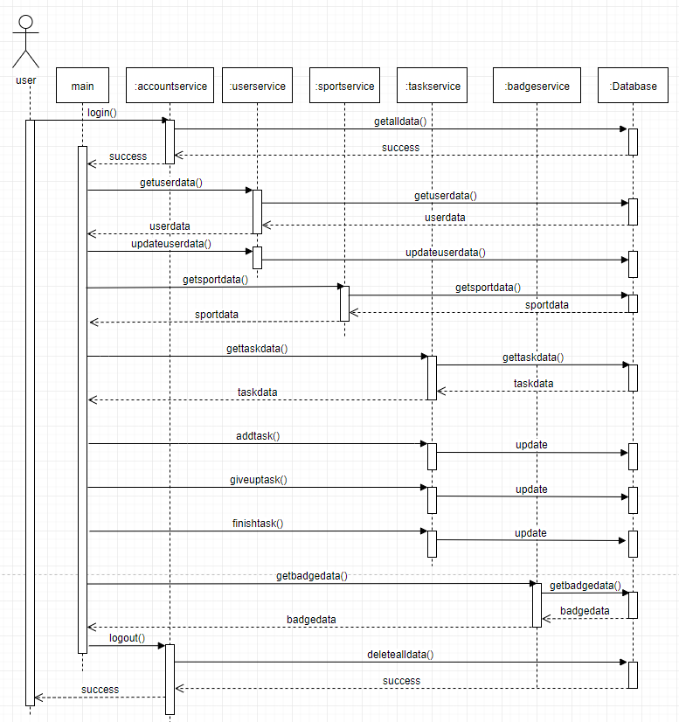

**系統架構圖**

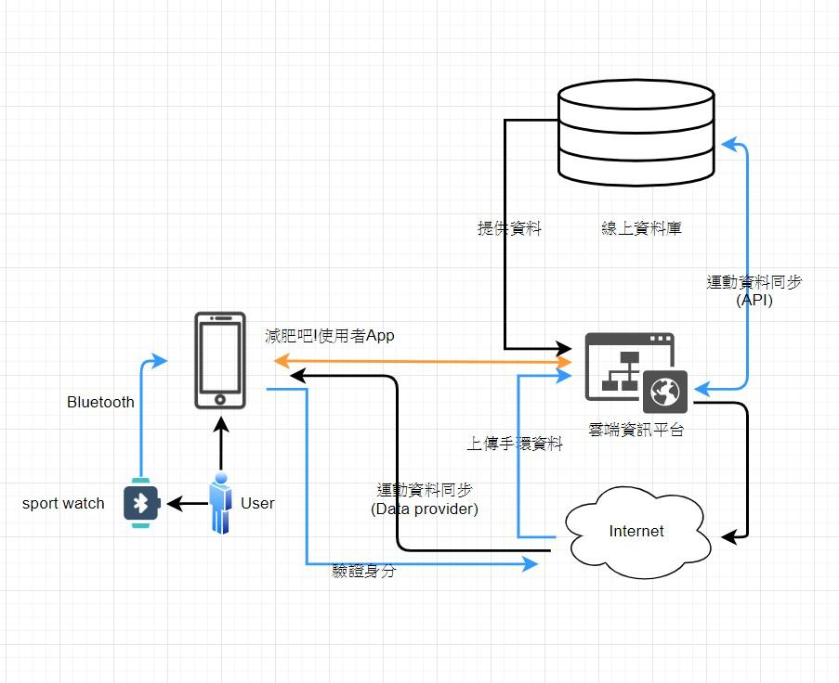

**軟體硬體設備資訊**

**使用環境**：

作業系統：OS X 10.15 +



**使用語言&套件**

|  |  |
| --- | --- |
| 名稱 | 用途 |
| Swift 5 | 用於App開發 |
| Objective-C | 手環SDK所使用的語言 |
| Charts | 由 [Daniel Cohen Gindi](https://github.com/danielgindi)所開發的[ios-charts library](https://github.com/danielgindi/ios-charts) 圖表的工具 |
| Mapbox | Mapbox公司所開發的並提供可免費製作地圖的套件 |

**專題成果介紹**

**開發工具**：

|  |  |
| --- | --- |
|  | Adobe XD：  用來設計我們系統的UI |
|  | Xcode：  我們主要用來開發App的工具 |
|  | Git：  用於每個成員之間的版本控管 |
|  | VMWare Workstation：  沒有OS X的組員使用來架設OS X虛擬機的工具 |

**系統畫面**

|  |  |
| --- | --- |
|  |  |
|  |  |

|  |  |
| --- | --- |
|  |  |
|  |  |

|  |  |
| --- | --- |
|  |  |
|  |  |
|  |  |
|  |  |
|  |  |

**專題學習歷程介紹**

**專題相關軟體學習介紹**

本專題主體是以Swift 4 撰寫APP再加上Epson公司所生產之運動手環來進行運用，在語言方面有Swift、Objective-C、SQLite等等，版控方面使用的是Git (GitLab)，畫面以AdobeXD為模板輔助開發，此Swift版本歷經Swift 3、Swift 4、Swift 4.2，雖然iOS相關應用在網路上資源與Android 相比確實有所不足，但Swift在語法結構上確實是比Android 使用的 Java 來的更加方便，也富有許多Java略顯不足的寫法，像是函數的定義、閉包，或者Struct用法等等。

**專題製作過程與遇到問題**

在決定要開發iOS APP後首先面對的問題直接就是我與我的組員並沒有最適合的開發工具：MAC ，因此我們利用VMWare嘗試掛載Mac OS 進行開發，在學校學習過Swift基礎後，雖然一開始遇到許多課堂上所沒學到的，像是API解析介接或者大量資料運用及第三方套件管理應用等等，隨然因實力因素導致起初暑假常常日以繼夜的研究，但我們憑藉著不服輸不放棄的心態克服了種種難關，技術不行就爬文獻找教學，程式出錯找脈絡，仔細釐清所有 bug 總能水落石出一一化解。

**結論與未來展望**

因現今社會生活步調快速，導致大多人欠缺運動，導致身體極度肥胖影響健康，使的全世界因缺乏運動而死亡或導致疾病之人數急速上升，為了提升全體國人及使用者運動之樂趣。

所以我們透過結合運動元素以及結合現今最熱門的交友App，再藉由任務搭配一些獎勵，來讓使用者不會因獨自運動而感到枯燥乏味，進而養成運動好習慣。若能完成並上架，相信能有非常好的發展。